. KUŘICEE.
ze šlechtitelských programů HENDRIX GENETICS a DOMINANT
.DOVOZ ZDARMA AŽ DO KURNÍKU !.
Špičkové nosnice o snášce 280–310 vajec, ve výborné kondici, vakcinační program proti Markově nemoci, kokcidióze, infekční bronchitidě, bursitidě a pseudomoru. Podrobné informace o kuřicích Vám rádi zašleme e-mailem.
….program HENDRIX GENETICS..
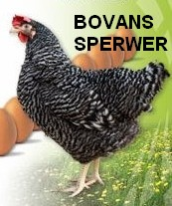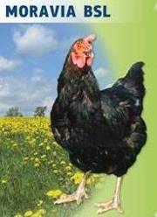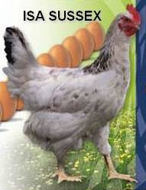
….program DOMINANT..
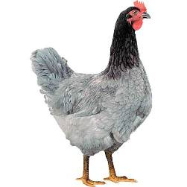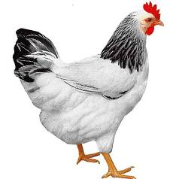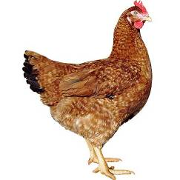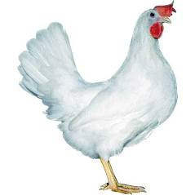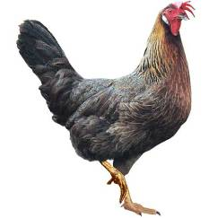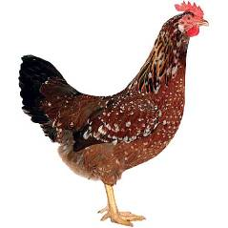
Modrý Sussex Červeně žíhaný Leghorn Koroptví (Vlaška) Tricolor

..TERMÍNY DOVOZU:..
4.-11. březen - program DOMINANT 19-týdnů (před snáškou), cena 190,- Kč 1.-11. duben - program HENDRIX GENETICS 11-týdnů, cena 130,- Kč
- program HENDRIX GENETICS 18-týdnů, cena 180,- Kč
8.-18. srpen - program HENDRIX GENETICS 18-týdnů, cena 180,- Kč
2.-9. září - program DOMINANT 19-týdnů (před snáškou), cena 190,- Kč
21.-31. říjen - program HENDRIX GENETICS 13/14-týdnů, cena 160,- Kč
18.-25. listopad - programHENDRIX GENETICS 18-týdnů, cena 190,- Kč

OBJEDNÁVKY: Kuřice je nutno včas objednat. V objednávce uveďte termínový úsek, druh, počet, adresu včetně PSČ a telefon. Objednávku Vám obratem potvrdíme již na konkrétní den, čas dojezdu upřesníme cca 3 dny před rozvozem. Kuřice Vám pak dovezeme na Vaši adresu.
Doprava zdarma platí pro objednávky na 10 a více ks. Při nižším počtu účtujeme dopravní příplatek 150,- Kč k celkové ceně. Doporučujeme spojení objednávek od více odběratelů.
TELEFON: 722 162 246 E-MAIL: Farmicka.Orlik@seznam.cz

